TENSMED S84
Thiết bị điện trị liệu 4 kênh cầm tay

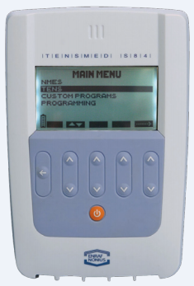
Với TensMed S84 các nhóm cơ lớn có thể được điều trị cùng một lúc, hay thực hiện điều trị song song trong cùng một thời gian (ví dụ bên trái, phải cơ tứ đầu đùi). Điều này làm cho máy trở nên rất lý tưởng cho việc điều trị trong thể thao và phục hồi chức năng.

TensMed S84 là một thiết bị kích thích điện cơ và giảm đau 4 kênh, hoạt động tối ưu hóa với màn hình LCD và sử dụng đồ thị.

28 mẫu chương trình.
5 chương trình có thể lập trình được (có thể đặt ở 3 trạng thái).
Cường độ cao – CC.
Cáp điều trị chất lượng cao.
Hướng dẫn vận hành bao gồm các mẹo điều trị.

Thông số kỹ thuật:
Số kênh điều trị : 4 kênh phụ thuộc
Dòng không đổi : Trở tối đa 1000Ω
Dòng kích thích/kênh : 0–99,5 mA
Dạng sóng : Dạng xung đối xứng biphasic, 100% cân bằng
Số chương trình cài sẵn : 107
Số chương trình điều chỉnh được : 15 (tổng số chỗ trống, 7 mẫu)
Các hình thức kích thích : • Thông thường
• Đột ngột
• Điều chế tần số/khoảng thời gian dao động
• Tần số kết hợp
• Tần số điều chỉnh xen kẽ
• Ngắt quãng
Thời gian dao động tối đa : 400 μs
Tần số cực đại : 120 Hz
Khoảng thời gian : 1 to 99 phút.

Điều kiện môi trường cho vận chuyển và làm việc:
Khoảng nhiệt độ : - 20º C–45º C
Độ ẩm không khí : 30%–75%
Áp suất không khí : 700 hPa–1060 hPa
Môi trường sử dụng:
Nhiệt độ : 10º C–40º C
Độ ẩm không khí : 30%–75%
Áp suất không khí : 700 hPa–1060 hPa
Nguồn cung cấp : Ắc quy 4.8 V, 2000 mAh
Dòng tiêu thu trên 1 kênh : Phụ thuộc vào trở kháng da
80 Hz, 30 mA
Mức bình quân tối đa/kênh : 31 mA
Kích thước : 140 x 92 x 32 mm
Trọng lượng : 285 gr

